1. Су-Джок терапия
- стимулирует высокоактивные точки соответствующие всем органам и системам, расположенным на кистях рук;
- развивает мелкую моторику.
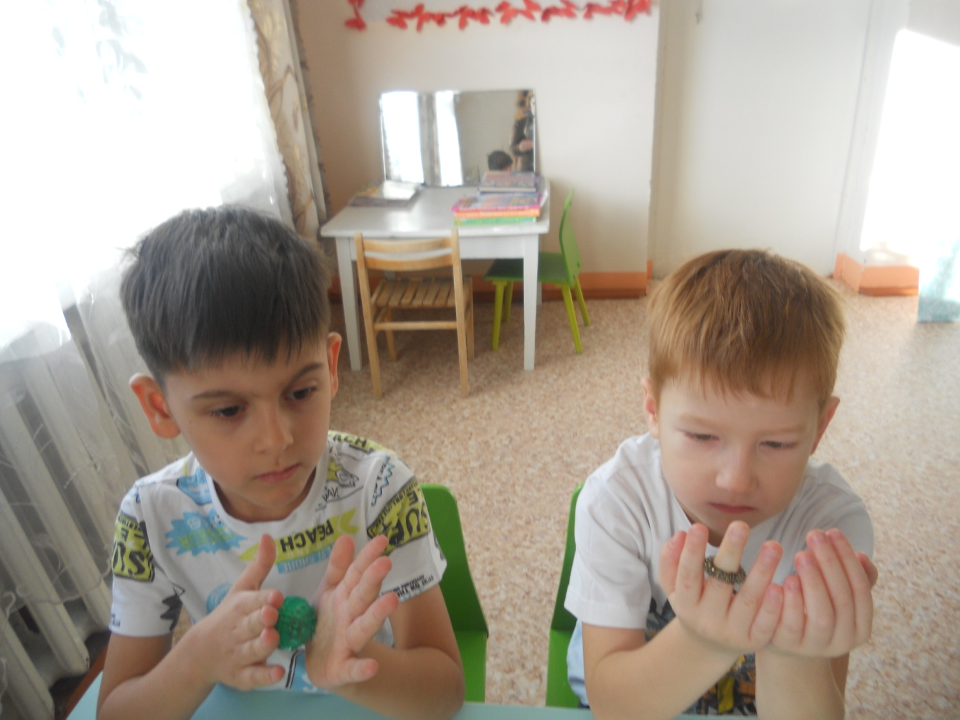

2. Массаж и самомассаж
- улучшает функцию рецепторов проводящих путей;
- усиливает рефлекторные связи коры головного мозга с мышцами.

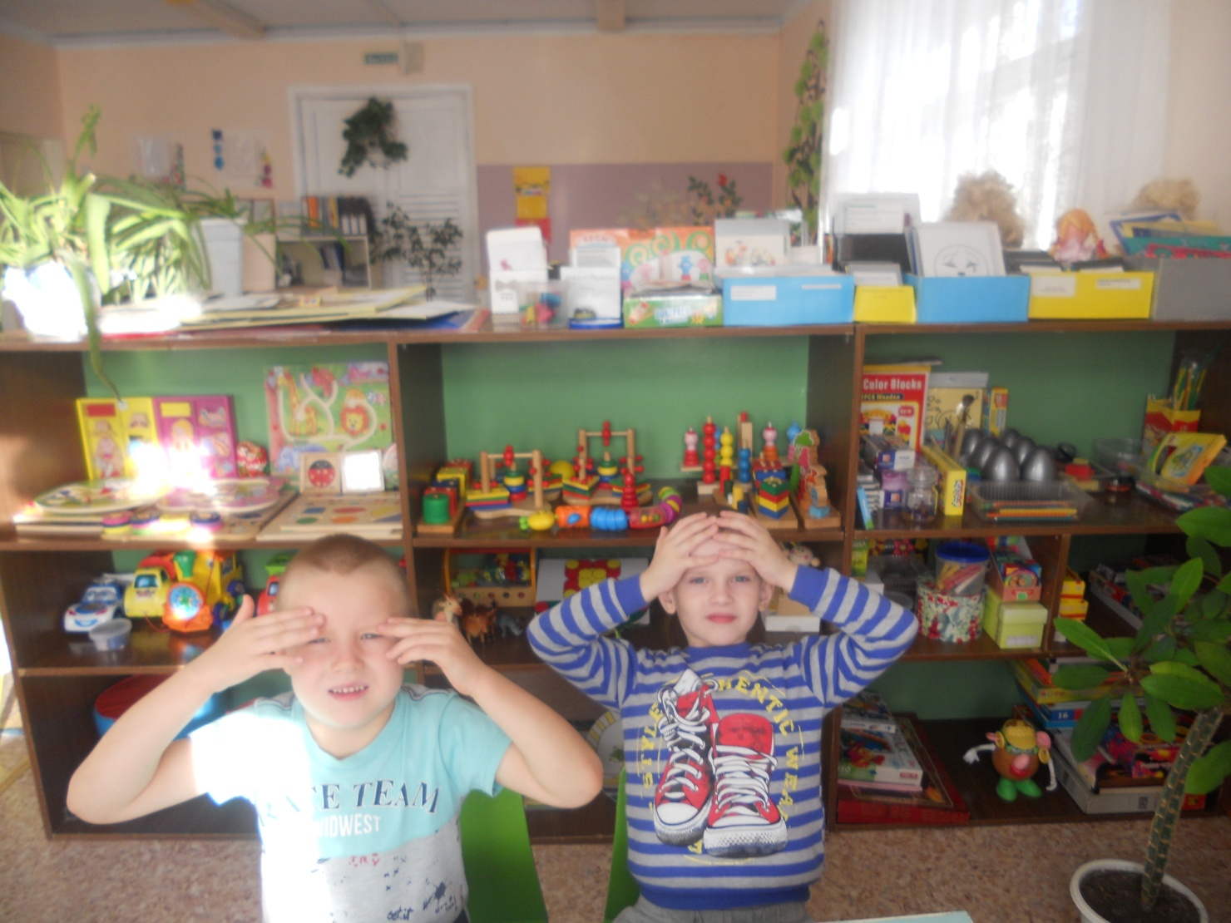

3. Кинезиологические упражнения
Позволяют улучшить память, внимание, пространственные представления, мелкую и общую моторику и в результате решать проблемы коррекции речи.

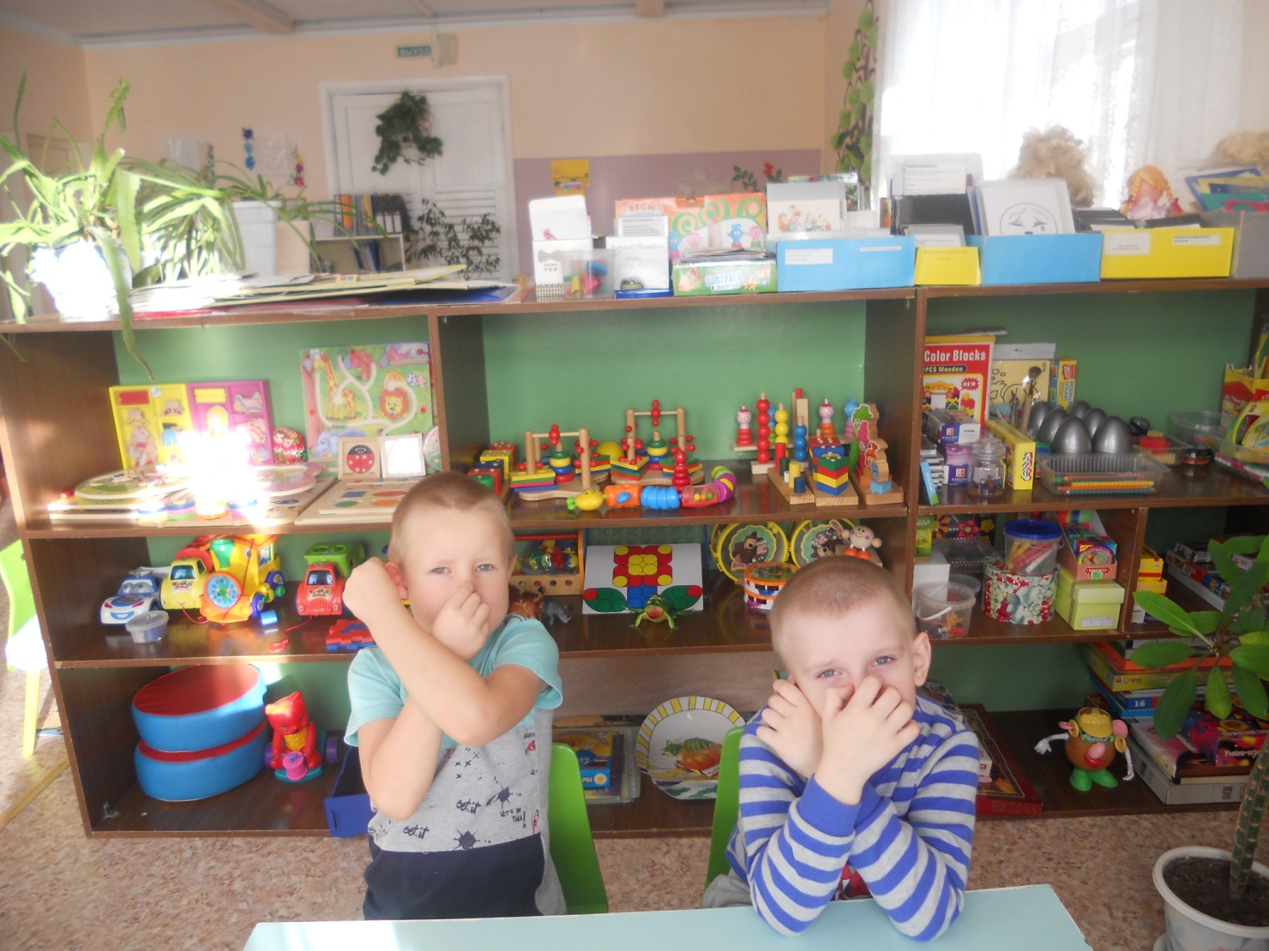

4. Дыхательная гимнастика
- корректирует нарушение речевого дыхания;
- помогает выработать диафрагмальное дыхание, продолжительность, силу и правильное распределение выдоха.

